Beispiel für die Reinigung von Wasser:

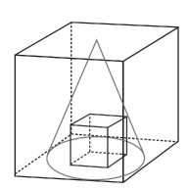

Gedanklich oder laut sprechen Sie aus:
„ich führe das System Kubus-Kegel-Kubus in die Flüssigkeit des gesamten lebendigen Organismus, in alle inneren Organe für die Säuberung, Wiederherstellung und Regeneration, ein. So, wie der Schöpfer ihn ursprünglich geschaffen hat.“

Bei der Arbeit mit Blut oder der Lymphe ergänzen Sie die Struktur anschließend mit der folgenden Zahlenreihe: 1843214.
